欢迎大家来到环球职业教育在线，下面由我给各位讲授《房地产估价理论与方法》
2007年房地产估价师考前辅导精讲课程

第三讲 房地产 (1)
第一节 房地产的含义
一、房地产的定义
房地产：是指土地、建筑物及其他地上定着物，是实物、权益、区位三者的结合体。
理解房地产的定义，可以从三个方面来理解，房地产的三要素。
(1)、实物；
(2)、权益；
(3)、区位。
二、土地、建筑物和其他地上定着物的含义
(一)、土地的含义
有关土地，有许多不同的认识和定义，最典型的是下列3种：
(1)、土地是指田地、地面，即一般人通常最直观的认识。
(2)、土地是指“地球上陆地的表层，包括水域在内。是由地貌、土壤、岩石、水文、气候、植被等要素组成的自然综合体。”
(3)、土地是指自然物、自然力或自然资源。
例如，马克思(KarlMarx，1818—1883)认为：“经济学上所说的土地是指未经人的帮助而自然存在的一切劳动对象。”
英国著名经济学家马歇尔(A1fredMarshall，1842—1924)认为：“土地是指大自然为了帮助人类，在陆地、海上、空气、光和热各方面所赠与的物质和力量。”
公认的土地经济学之父、地产学术研究的鼻祖伊利(Richard Theodore Ely，1854—1943)认为：“经济学家所使用的土地这个词，指的是自然的各种力量，或自然资源。它的意义不仅是指土地的表面，因为它还包括地面上下的东西”，“经济学上的土地是侧重于大自然所赋予的东西”。
人们对土地的不同认识和定义，主要不是因为他们之间的认识程度的深浅，而是因为其生产、生活等活动的不同需要，或者研究目的和学科的不同。农民可以把土地仅视为耕作的田地，一般城市居民可以把土地看成是栖息、娱乐的场地，地学工作者可以把土地当作自然综合体，经济学家可以用土地去概括一切区别于劳动和资本的自然资源。
对于房地产估价来说，土地不是平面的，而是一个三维立体空间，具体是指地球的陆地表面及其上下一定范围内的空间。一宗土地的空间范围如图2—1所示，可分为以下3层：
①地球表面，简称地表；
②地球表面以上一定范围内的空间，简称地上空间；
③地球表面以下一定范围内的空间，简称地下空间。
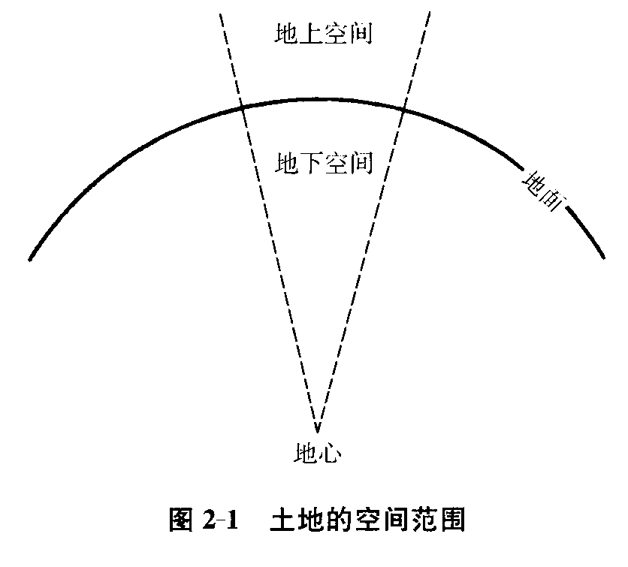
一宗土地的地表范围是：指该宗土地在地表上的“边界”所围合的区域。这个“边界”是以权属界线组成的封闭曲线。土地在实物上为连绵无垠之物，本无范围可言，但在实际生活中人为地在地表上进行“划野分疆”，使土地形成了一块一块，或一宗一宗，也使土地有了界址、四至、面积和形状。
例如，政府出让土地使用权的地块，其范围通常是根据标有界址点坐标的建设用地红线图，由城市规划管理部门或者土地管理部门，在地块各转点钉桩、埋设混凝土界桩或界石，并放线来确认，形状为封闭多边形，面积大小依照水平投影面积计算。
一宗土地的地上空间范围，从理论上讲，是指从该宗土地的地表边界向上延伸到无限天空的空间；地下空间范围，从理论上讲，是指从该宗土地的地表边界呈锥形向下延伸到地心的空间。
例如，《牛津法律大辞典》写道：“一般而言，土地所有权的效力及于土地的上空和地表下面直至地球中心的底土。但是，在现代的法律规定中，土地所有权的上下空间范围已不再是“上穷天空，下尽地心”，而是“除法律有限制外，于其行使有利益的范围内”，“如他人的干涉无碍其所有权之行使，不得予以排除”。通常，地上空间的高度以飞机的飞行高度为限，地下空间的深度以人类的能力所及为限。
例如，现代立法都规定，飞行器飞越土地所有权人的土地上空不构成非法侵入。另外，地下资源、埋藏物等可以出售、出租或者以法律规定等方式而属于地表所有权人以外的其他人。例如，我国规定地下矿藏属于国家所以。
(二)、建筑物的含义
建筑物是一种地上定着物，有广义和狭义两种含义。
广义的建筑物既包括房屋，也包括构筑物。
狭义的建筑物主要是指房屋，不包括构筑物。
在房地产估价中一般将建筑物作广义理解，建筑物的定义是：人工建造的供人们进行生产、生活等活动的房屋或场所，包括房屋和构筑物两大类。
其中，房屋：是指有基础、墙、顶、门、窗，起着遮风避雨、保温隔热、抵御野兽或他人侵袭等作用，供人们居住、工作、学习、娱乐、储藏物品或进行其他活动的建筑物，一般是由建筑材料、建筑构配件和设备(如给排水、卫生、燃气、照明、空调、电梯、通信、防灾等设备)等组成的空间场所。
构筑物：是指人们一般不直接在里面进行生产和生活活动的建筑物，如烟囱、水塔、水井、道路、桥梁、隧道、水坝等。
值得指出的是，由于特殊的需要或者约定俗成，目前不同的领域对建筑物、房屋的范围有不同的界定，特别是与房地产估价密切相关的建筑领域和会计领域。
其中，建筑领域多将建筑物与构筑物并列，建筑物不包括构筑物。会计领域多将房屋与建筑物并列，建筑物不包括房屋。《中华人民共和国城市房地产管理法》把房屋定义为：包括建筑物及构筑物。因此，教材中除涉及有关法律、法规等规定时应依照其特定的含义理解外，对建筑物、房屋、构筑物三者含义的界定是：三者都是人工建筑而成的物，其中建筑物的范围最大，包括房屋和构筑物。房屋和构筑物是同一层次的，之间的区别主要有以下两点：
①人们是否直接在里面进行生产或生活活动。人们通常直接在里面进行生产或生活活动的，一般为房屋；人们通常不直接在里面进行生产或生活活动的，一般为构筑物。
②是否有门、窗、顶盖。有门、窗、顶盖的，一般为房屋；没有门、窗、顶盖的，一般为构筑物。当然，有时对于亭子、宝塔、栈桥之类的建筑物，称其为房屋似乎不妥，称其为构筑物似乎也不妥，一般只好直呼其为建筑物。
(三)、其他地上定着物的含义
其他地上定着物：是建筑物以外的地上定着物，也称为其他土地附着物、附属物：是指附属于或结合于土地或建筑物，从而构成土地或建筑物的一部分，应随着土地或建筑物的转移而一同转移的物。
其他地上定着物与土地、建筑物在物理上不可分离，或者虽然可以在物理上分离，但是这种分离是不经济的，或者分离后会破坏土地、建筑物的完整性、使用价值或功能，或者会使土地、建筑物的价值受到明显损害。
例如，为了提高土地或建筑物的使用价值或功能，埋设在地下的管线、设施，建造在地上的围墙、假山、水池，种植在地上的树木、花草等。仅仅是放进土地或者建筑物中，置于土地或者建筑物的表面，或者与土地、建筑物毗连者，则不属于其他地上定着物，例如摆放在房屋内的家具、电器，挂在墙上的画，在地上临时搭建的帐篷、戏台等。
在实际房地产估价中，估价对象的范围如果不包含属于房地产范畴的其他地上定着物的，应逐一列举说明，未作说明的，应理解为在估价对象的范围内；如果包含房地产以外财产的，也应逐一列举说明，未作说明的，应理解为不在估价对象的范围内。
在现实中，其他地上定着物往往被视为土地或建筑物的构成或附属部分，因此，教材通常把房地产简化为包括土地和建筑物两大部分。
三、实物、权益和区位的含义
(一)、房地产实物的含义
房地产的实物：是指房地产中看得见、摸得着的部分，例如，建筑物的外观、结构、设备、装饰装修，土地的形状、地势、地质、基础设施条件(例如道路、给排水、电力、燃气、热力、电信、有线电视等设施的完备程度)、平整程度。
房地产实物可进一步分为：
(1)、有形的实体；
(2)、该实体的质量
(3)、该实体组合完成的功能三个方面。
以一幢房屋为例，有形的实体，就该房屋的建筑结构而言：是指它是砖木结构的，还是砖混结构或钢筋混凝土结构的；实体的质量，假如该房屋为砖木结构，则实体的质量：是指它是采用什么质量的砖和木材建造的，或者其施工质量如何；组合完成的功能，假如该房屋为砖木结构并采用相同质量的砖和木材以及在相同的施工质量的情况下，则组合完成的功能：是指它的空间布局如何，例如住宅的户型(套型)如何。
(二)、房地产权益的含义
房地产的权益：是指房地产中无形的、不可触摸的部分，是基于房地产实物而衍生出来的权利(rights)、利益(interests)和收益(benefits)。
房地产权益以房地产权利为基础，包括：
①房地产的各种权利，例如所有权、土地使用权、地役权、抵押权、租赁权等。
②受到其他房地产权利限制的房地产权利。同一宗房地产上可以同时存在着多种房地产权利，例如设立了抵押权、租赁权的房屋所有权或土地使用权。
③受到房地产权利以外的各种因素限制的房地产权利，例如城市规划对房地产用途、建筑容积率的限制，房地产被人民法院查封而使其处分受到限制。
④房地产的额外利益或收益，例如屋顶或外墙面可出售或出租给广告公司做广告获得收入。
目前，我国房地产权利的种类主要有：
(1)所有权；
(2)土地使用权；
(3)地役权；
(4)抵押权；
(5)租赁权。
房地产所有权：是指房地产所有权人对自己的房地产，依法享有占有、使用、收益和处分的权利。
房地产所有权可分为：(1)单独所有；(2)共有；(3)建筑物区分所有权。
单独所有：是指房地产由一个单位、个人享有所有权。
共有：是指房地产由两个以上单位、个人共同享有所有权。
共有又分为：按份共有和共同共有。
按份共有人：对共有的房地产按照其份额享有所有权；共同共有人：对共有的房地产共同享有所有权。
建筑物区分所有权：是指业主对建筑物内的住宅、经营性用房等专有部分享 有所有权，对专有部分以外的共有部分，享有共有和共同管理的权利。
建筑物区分所有权可以说是一种复合性的权利，由专有部分的所有权(该部分通常为独有，但也可能为共有，这种共有是该专有部分的共有人之间的共有)、专有部分以外的共有部分的持份权(该部分为建筑物各专有部分的所有权人之间按份共有)和因共同关系所产生的成员权构成。
例如：商品住宅中，入户门以内属于单独所有；楼梯间属于共同所以；该住宅的土地使用权可以按建筑面积持份，并享有持份权，室外部分的公共设施，因共同关系构成成员权。
土地使用权：是指土地使用权人依法对国有土地或者集体土地享有占有、使用、 收益和部分处分的权利。土地使用权又分为：
①建设用地使用权——建设用地使用权人依法对国家所有的土地享有占有、使用和收益的权利，有权利用该土地建造建筑物、构筑物及其附属设施。建设用地使用权又可分为：出让土地使用权、划拨土地使用权、临时用地土地使用权。
②宅基地使用权——宅基地使用权人依法对集体所有的土地享有占有和使用的权利，有权依法利用该土地建造住宅及其附属设施。
③土地承包经营权——土地承包经营权人依法对其承包经营的耕地、林地、草地等享有占有、使用和收益的权利，有权从事种植业、林业、畜牧业等农业生产。
特别提示：以下内容经常出判断题。
建设用地使用权实质上是利用空间的权利，可称为空间利用权或空间权。《中华人民共和国物权法》第136条规定：“建设用地使用权可以在土地的地表、地上或者地下分别设立。”因此，一宗土地的空间，可以分割为很多个三维立体“空间块”，分别成为独立的“物”，可以分别出让、转让等。
例如，国家在出让建设用地使用权时可以将受让人对空间享有的权利通过出让土地的四至、建筑物的高度和深度加以确定，而确定范围之外的空间仍然属于国家，国家可以将其用于公共用途或者另行出让。比如同一块土地地下10米至地上80米的建设用地使用权出让给甲公司建造写字楼，地下20米至地下40米的建设用地使用权出让给乙公司建造商场。
更常见、更典型的是“没有分摊的土地面积”的建设用地使用权，例如某个地面为公共绿地或者公园的地下商场，某个建造在公共道路、公共汽车停车场或者火车站上的商场、写字楼等。
公共绿地或者公园
地下商场或者公共停车场等
地面
地下
“没有分摊的土地面积”的建设用地使用权示意
与此相似，取得一定空间范围的建设用地使用权人，也可能将其空间中的部分空间分割出来，转让、租赁给他人或者以此作价入股等，从而使该被分割出来的部分空间具有了独立的经济价值。
例如，建设用地使用权人在符合城市规划等要求的情况下，可能将其屋顶(也称为楼顶、屋盖)出售给他人加盖房屋，或者作为合作条件与出资加盖房屋的一方，分享加盖完成后的房屋，将屋顶或外墙面出售或者出租给广告公司做广告，允许他人在自己使用的土地之下建造地下停车场，等等。
地役权：是指房地产所有权人或土地使用权人按照合同约定，利用他人的房地产，以提高自己的房地产的效益的权利。上述他人的房地产为供役地，自己的房地产为需役地。最典型的地役权是在他人的土地上通行的权利，这种地役权有时被称为通行权。
甲房地产
甲房地产

城市道路
甲
的
土地
乙
房
地
产
乙房地产借道甲房地产
河流
地役权－通行权情况示意图
抵押权：是指债务人或者第三人不转移房地产的占有，将该房地产作为债权的担保，债务人不履行到期债务或者发生当事人约定的实现抵押权的情形，债权人有权依照法律的规定以该房地产折价或者以拍卖、变卖该房地产所得的价款优先受偿。
房地产租赁权：是指以支付租金的方式从房屋所有权人或土地使用权人那里获得的占有和使用房地产的权利。例如，房屋承租人与出租人签订了一个租赁期限为10年的房屋租赁合同，从而就取得了该房屋10年期限的租赁权。
上述权利中，租赁权属于债权，其余属于物权。
物权：是指权利人对特定的物享有直接支配和排他的权利。在特定的房地产上，既有物权又有债权的，优先保护物权；有两个以上物权的，优先保护先设立的物权，但法律另有规定的除外。在物权中，所有权属于自物权，其余属于他物权。自物权是对自己的物依法享有的权利。他物权是在他人的物上依法享有的权利，是对所有权的限制。在他物权中，土地使用权、地役权属于用益物权，抵押权属于担保物权。用益物权是在他人的物上依法享有占有、使用和收益的权利。担保物权是就他人的担保物依法享有优先受偿的权利。房地产权利的分类见图2—2。
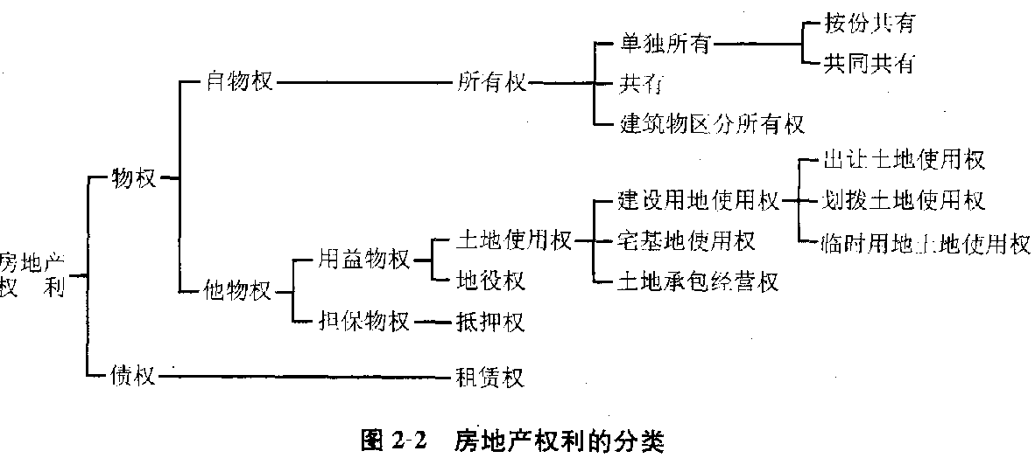
在不同类型的资产中，实物和权益对价值的影响是不同的：
①一般的有形资产主要是实物的价值，即主要是实物的好坏决定着价值的高低，如珠宝玉石、机器设备、家具等。
②一般的无形资产主要是权益的价值。如著作权(版权)、专利权、专有技术、商标专用权、特许权、商誉、有价证券(股票、债券)等，通常不具有实物形态，有的虽然依附在某种实物上，但该实物本身的好坏对其价值影响不大，甚至可以忽略不计。
③房地产的实物和权益在价值决定中都很重要。例如一幢房屋，其价值既受建筑结构、设备、装饰装修、完损程度等实物状况的影响，又受产权是否完整等权益状况的影响。比如该房屋是合法建筑还是违法、违章建筑，或者其产权是完全产权还是部分产权，价值就有很大的差异。因此，两宗实物状况相同的房地产，如果权益状况不同，价值就可能有很大的不同；反之，两宗权益状况相同的房地产，如果实物状况不同，价值也可能有很大的不同。
(三)、房地产区位的含义
区位原本是房地产的外在因素，因为房地产不可移动而内在化了，成了房地产的重要组成部分。
房地产的区位(location) ：是指一宗房地产与其他房地产或者事物在空间方位和距离上的关系，包括位置、交通、环境景观、外部配套设施等方面。
一宗房地产的位置：是指该宗房地产所在的地方，包括坐落——坐落的具体地点(如门牌号等)，方位——在所在地(如城市、十字路口等)中的方位，距离——与重要场所(如市中心、汽车站、火车站、机场、港口、码头、政府机关、同行业、工作地、居住地等)的距离，朝向——建筑物的正门或房间的窗户等正对着的方向，楼层——当为整幢建筑物中的某层、某套时所处的楼层。
一宗房地产的交通：是指进出该宗房地产的方便程度——通达性(accessibility)，具体分为从其他地方到达该宗房地产的可及性和从该宗房地产去往其他地方的便捷性。为了更好地衡量和描述一宗房地产的交通，一般用“可及性”表达由“外”到“内”——“进来”的方便程度，用“便捷性”表达由“内”到“外”——“出去”的方便程度。某些房地产由于受单行道、道路隔离带、立交桥、人行天桥、交通出入口方位等的影响，其由外到内的方便程度与由内到外的方便程度是不同的。
甲房地产
乙房地产
单行道方向
方便
方便
不方便
不方便
一宗房地产的环境景观：是指该宗房地产周围的自然环境、人文环境和景观。其中，人文环境：包括该宗房地产所在地区的声誉、居民特征(如职业、素质)、治安状况(如犯罪率)、相邻房地产的利用状况(如用途)等。
甲房地产

化工厂
垃圾填埋场
乙房地产
公园
景观河
公园
乙房地产区位优于甲房地产
一宗房地产的外部配套设施：是指该宗房地产外部的基础设施和公共服务设施。
基础设施：一般是指道路、给排水(给水、雨水、污水、中水)、电力、燃气、热力、电信、有线电视等设施。公共服务设施也称为公共设施、公共配套设施，一般是指教育(如幼儿园、中小学)、医疗卫生(如医院)、文化体育(如文化活动中心)、社区服务(如居委会)、市政公用等非营业性设施。
虽然任何资产在某一时点都有一个具体的位置。但是，由于房地产不可移动，其位置固定不变，而其他资产可以移动，其位置能够随时改变。因此，区位对价值的决定作用几乎是房地产所独有的(不排除相同的商品在不同的购物环境中的售价不同)。“location，location and location”是西方认为的投资房地产最重要的三点，即“第一是区位，第二是区位，第三还是区位”。当然，区位并不能代表房地产的一切，但它强调了区位对房地产的极端重要性——你能够改变房地产，除了区位以外的任何东西，但一般不能改变房地产的区位，这就是区位为何如此重要的原因。两宗实物和权益状况相同的房地产，如果它们的位置、交通、环境景观、外部配套设施等区位状况不同，价值可能有很大的不同。
四、房地产的其他名称
(一)、不动产
在法律中，通常将财产或物分为不动产和动产两大类，例如《中华人民共和国物权法》第2条规定：“本法所称物，包括不动产和动产。”法国民法典第516条规定：“一切财产，或为动产，或为不动产。”对动产与不动产的划分，通常是依据其自然性质是否可以自由移动为标准的。一般地说，凡是自行能够移动或者用外力能够推动，且其性质和价值不改变的财产，像牲畜、家禽和家具、器物之类，属于动产；反之，像土地、房屋等不可移动的财产，属于不动产。关于不动产的定义及其范围，《中华人民共和国担保法》第92条的规定是：“本法所称不动产是指土地以及房屋、林木等地上定着物。”中国台湾地区"民法”第66条的规定是：“称不动产者，谓土地及其定着物。不动产之出产物，尚未分离者，为该不动产之部分。”日本民法典第86条的规定是：“土地及其定着物为不动产”。意大利民法典第812条的规定是：“土地、泉水、河流、树木、房屋和其他建筑物，即使是临时附着于土地的建筑物以及在一般情况下那些或是自然或是人为地与土地结为一体的物品是不动产。固定河岸或者河床之上并且为永久使用而建造的磨坊、浴场以及其他漂浮在水面上的建筑视为不动产。”
(二)、物业
中国香港地区通常使用“物业”这个词，把房地产估价称为物业估值或物业估价。香港所讲的物业实质上是房地产，仅叫法不同。香港的物业一词是从英国的property一词翻译过来的。在英国，property也是指房地产。此外，值得指出的是，香港通常还把房地产称为地产，其地产、物业、楼宇、房地产等用语经常混用。中国内地现在也大量使用“物业”这个词，最典型的是“物业管理”，并把其中的“物业”定义为“房屋及配套的设施设备和相关场地”。
(三)、real estate和real property
在英语中，房地产的名称为real estate和real property，但两者的含义不完全相同。英语中的land(土地)、real estate和real property是三个相互联系、含义越来越宽的术语：
①land是指地球的表面及下达地心、上达无限天空的空间，包括永久定着在地球表面之中、之上、之下的自然物，如树和水。强调自然属性。
②real estate是指land加上永久定着在其中、其上、其下的人工改良物，如构筑物和房屋。强调自然属性和人工物混合属性。
③real property是指real estate加上与其有关的各种权益，包括权利、利益和收益。land，real estate，real property三者的内涵及其区别可进一步见图2—3。
强调自然属性、人工物以及权益属性。
Land＝土地自身；
Real estate＝土地＋土地上的人工物；
Real property＝土地＋土地上的人工物＋权益
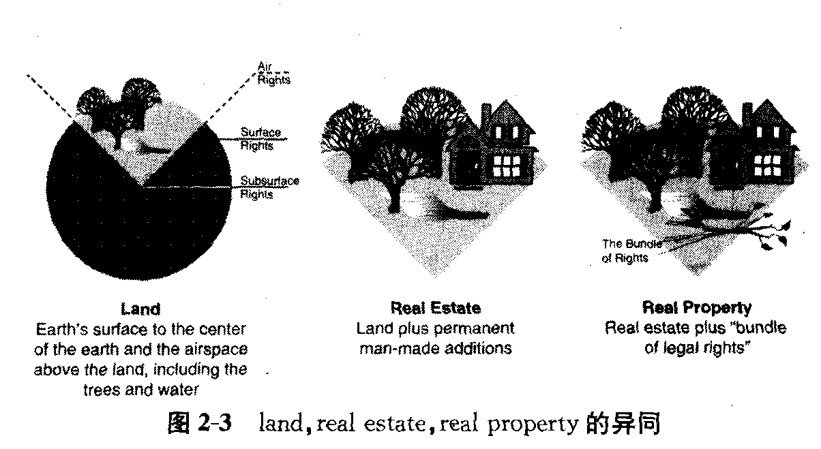

Real estate和real property虽然有上述严格区分，但在一般情况下经常是相互通用、不加以区分的，大多使用real estate一词。
五、房地产的基本存在形态
房地产虽然包括土地和建筑物两大部分，但并不意味着只有土地与建筑物合在一起时才被称为房地产，单纯的土地或者单纯的建筑物都属于房地产，是房地产的一种存在形态。归纳起来，房地产有土地、建筑物、房地三种基本存在形态。
(一)、土地形态
土地形态的最简单情况是一块没有建筑物的空地，如图2—4(a)所示。即使土地上有建筑物，如图2—4(b)所示，有时根据需要或者按照有关规定，应将土地单独看待，只评估其中的土地价值。例如，为征收土地税费或者确定转让、出租、抵押划拨土地使用权的房地产，按规定应当补交的土地使用权出让金数额。此时，就需要单独评估土地的价值。对于有建筑物的土地，在具体估价中如果单独看待土地，有两种做法：一是无视建筑物的存在，即将其设想为无建筑物的空地；二是考虑建筑物存在对土地价值的影响。
平房
平房
平房
平房
平房
甲地块
古建筑
古建筑
乙地块
注：甲地块，如果单独评估土地价值，可以不考虑建筑物对土地价值的影响；
乙地块，如果单独评估土地价值，需要考虑建筑物对土地价值的影响。
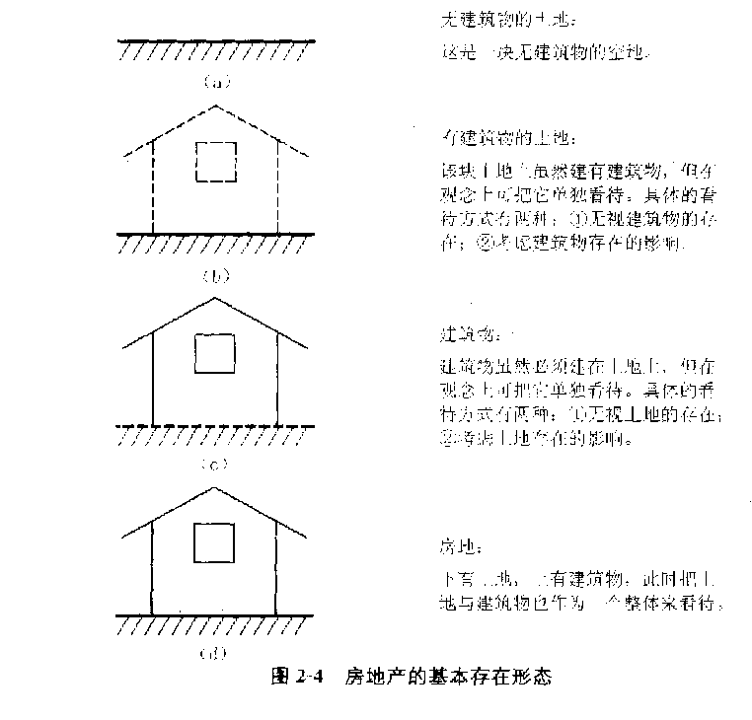
(二)、建筑物形态
建筑物虽然必须建造在土地上，在实物形态上与土地连为一体，但有时根据需要或者按照有关规定，应把它单独看待，只评估其中的建筑物价值，如图2—4(c)所示。例如，在房地产投保火灾险时评估其保险价值，灾害发生后评估其损失，为会计上计算建筑物折旧服务的估价等，通常只单独评估建筑物的价值。在具体估价中如何单独看待建筑物，有两种做法：一是无视土地的存在，即将其设想为“空中楼阁”；二是考虑土地存在对建筑物价值的影响。
上述土地与建筑物合在一起时，需要单独或者分别评估其中的土地价值或建筑物价值，在评估土地价值时不考虑建筑物的影响，或者在评估建筑物价值时不考虑土地的影响，纯粹将土地视为空地或者将建筑物视为“空中楼阁”的估价，称为“独立估价”；
如果在评估土地价值时考虑建筑物的影响，或者在评估建筑物价值时考虑土地的影响的估价，则称为“部分估价”。至于在估价时是否考虑以及如何考虑建筑物对土地价值的影响，或者土地对建筑物价值的影响，将在本书第五章第四节“最高最佳使用原则”中论述。
(三)、房地形态
房地形态即实物形态上土地与建筑物合在一起，并在估价时也把它们作为一个整体来看待，如图2—4(d)所示。
目前，社会上对房地产的用词尚不规范，同一用词，可能含义不同，不同的用词，可能含义相同，从而很容易引起误解。为明了起见，教材主要使用“房地产”、“房地”、“土地”和“建筑物”这几个关键词，它们的含义分别如下：
(1)“房地产”：可指土地，也可指建筑物，还可指土地与建筑物的综合体，即它可能是土地，也可能是建筑物，还可能是土地与建筑物的综合体。
(2)“房地”：专指土地与建筑物的综合体，如说房地价值时，此价值既包含建筑物的价值，也包含该建筑物占用范围内的土地的价值；或者说，此价值既包含土地的价值，也包含该土地上的建筑物的价值。
(3)“土地”：仅指土地部分，如说土地价值时，此价值不包含该土地上的建筑物的价值。
(4)“建筑物”：仅指建筑物部分，如说建筑物价值时，此价值不包含该建筑物占用范围内的土地的价值。
特别提示：准确掌握上述4个概念对今后做计算题非常有用。
还需要说明的是，人们通常使用“地上建筑物”这一概念，其含义一般是指土地范围内的所有建筑物，既包括建筑物的地上部分，也包括建筑物的地下部分。但有时根据需要，将建筑物真正的地上部分与地下部分分开。因此，要注意根据上下文的内容判定其具体所指，在实际估价中同样要注意这个问题。
六、房地产含义的总结
对上述有关房地产含义的内容可以归纳如下：房地产有不动产、物业等不同的名称。房地产包括土地、建筑物和其他地上定着物三个部分，同时又是实物、权益和区位的“三位一体”；对房地产的实物还可以从有形的实体、该实体的质量以及该实体组合完成的功能三个方面进行认识。房地产有土地、建筑物、房地三种基本存在形态；土地是一个包含地表、地上空间和地下空间的三维立体空间；建筑物包括房屋和构筑物，它们又可分为结构、设备和装饰装修三个部分。上述内容用框图表示，见图2—5。
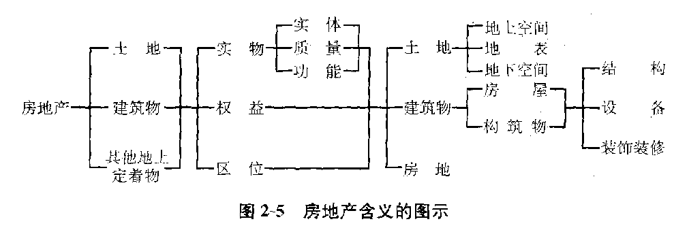

课后练习题

一、单项选择题
1、房地产实物不包括( )。
A、土地
B、建筑物
C、地上其他定着物
D、权益
2、房地产是( )三者的结合体。
A、实物、权益、区位；
B、实物、区位、拥有者；
C、实物、权益、拥有者；
D、权益、区位、拥有者；
3、在房地产估价中，建筑物( )。
A、包括房屋和构筑物两大类；
B、仅包括房屋，不包括构筑物；
C、仅包括构筑物，不包括房屋；
D、仅仅指房屋。
4、下列属于建筑物的是( )。
A、烟囱
B、水塔
C、桥梁
D、住宅
5、房地产的实物不包括( )。
A、有形的实体
B、实体的质量
C、实体组合完成的功能
C、区位
6、属于房地产额外利益或收益的是( )。
A、土地使用权
B、地役权
C、租赁权
D、将屋顶出租给广告公司做广告获得收入
7、商品住宅楼中入户内空间的所有权属于( )。
A、单独所有
B共有
C、建筑物区分所有权
D、其他
8、土地使用权不包括( )。
A、建设用地使用权
B、宅基地使用权
C、土地承包经营权
D、土地抵押权
9、不属于房地产区位的是( )。
A、位置
B、房地产的用途
C、交通、环境、景观
D、房地产的外部配套设施
10、房地产的基本存在形态不包括( )。
A、土地
B、建筑物
C、房地
D、区位
二、多项选择题
1、房地产是( )的结合体。
A、实物；
B、权益；
C、区位；
D、拥有者；
E、房地产市场。
2、一宗土地的空间范围包括( )。
A、地表；
B、地上空间；
C、地下空间；
D、权益空间；
E、区位空间。
3、有关其他地上定着物，下列描述正确的是( )。
A、属于或结合于土地或建筑物，从而构成土地或建筑物的一部分，应随着土地或建筑物的转移而一同转移的物；
B、与土地、建筑物在物理上不可分离，或者虽然可以在物理上分离，但是这种分离是不经济的物或者实体；
C、与土地分离后会破坏土地、建筑物的完整性、使用价值或功能，或者会使土地、建筑物的价值受到明显损害的物或者实体；
D、放进土地或者建筑物中，置于土地或者建筑物的表面的物或者实体；
E、仅仅与土地、建筑物毗连的物或者实体。
4、下列属于其他地上定着物的是( )。
A、摆放在房屋内的家具；
B、摆放在房屋内的电器，挂在墙上的画；
C、在地上临时搭建的帐篷、戏台；
D、埋设在地下的管线、设施；
E、建造在地上的围墙、假山、水池。
5、属于受到其他房地产权利限制的房地产权利是( )。
A、设立了抵押权的房屋所有权
B、设立了租赁权的房屋所有权
C、设立了抵押权的土地使用权
D、设立了租赁权的土地使用权
E、被人民法院查封的房地产所有权。
6、目前，我国房地产权利的种类主要有( )。
A、所有权；
B、土地使用权；
C、地役权；
D、抵押权；
E、租赁权。
三、判断题
1、人们对土地的不同认识和定义，主要是因为人们生产、生活等活动的不同需要，或者研究目的和学科的不同。
2、对于房地产估价来说，土地不是平面的，而是一个三维立体空间，具体是指地球的陆地表面及其上下一定范围内的空间。
3、建设用地使用权可以在土地的地表、地上或者地下分别设立。
4、国家在出让建设用地使用权时可以将受让人对空间享有的权利通过出让土地的四至、建筑物的高度和深度加以确定，确定范围之外的空间仍然属于国家，国家可以将其用于公共用途或者另外出让。
5、在出让土地时，不允许将同一块土地地下10米至地上80米的建设用地使用权出让给甲公司建造写字楼，地下20米至地下40米的建设用地使用权出让给乙公司建造商场。
6、房地产虽然包括土地和建筑物两大部分，但并不意味着只有土地与建筑物合在一起时才被称为房地产，单纯的土地或者单纯的建筑物都属于房地产，是房地产的一种存在形态。
参考答案

一、单项选择题
1、D 2、A 3、A 4、D 5、D
6、D 7、A 8、D 9、B 10、D
二、多项选择题
1、ABC 2、ABC 3、ABC 4、DE
5、ABCD 6、ABCDE
三、判断题
1、对 2、对 3、对 4、对 5、错 6、对

